Приложение

к постановлению администрации

Партизанского городского округа
от 15 сентября 2022 г. № 1672-па

СХЕМА
границ населенного пункта г. Партизанск
Партизанского городского округа

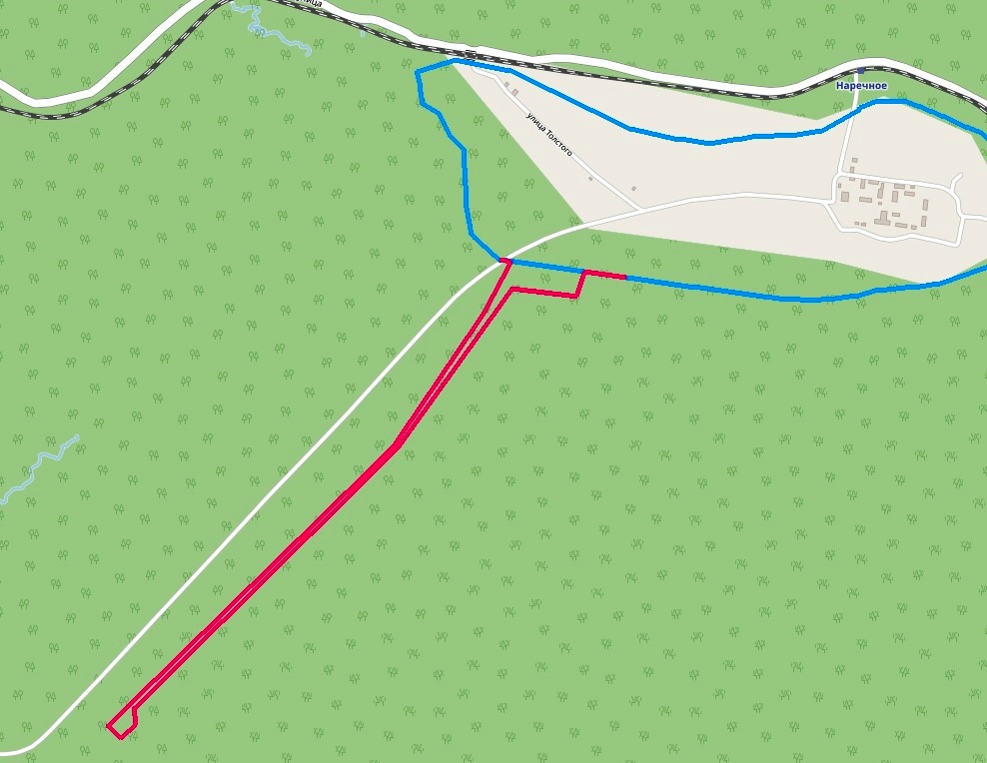

Условные обозначения:
существующая граница г. Партизанска
измененная граница г. Партизанска

